忍者練習 001 ボールよけ
難易度: ★★★☆☆
鳥をボールに当たらないようします。
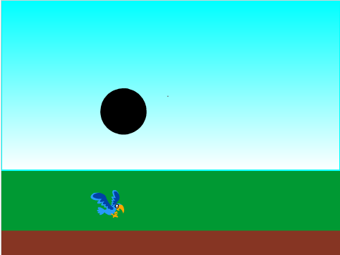
◎スタジオ内のサンプルプログラム
・105759592 忍者練習001:完成版
・198749196 忍者練習001:スプライトだけ
◎使っているスプライト
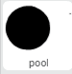
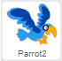

自分で作ります
Scratchの標準

◎Parot2(とり/オウム)
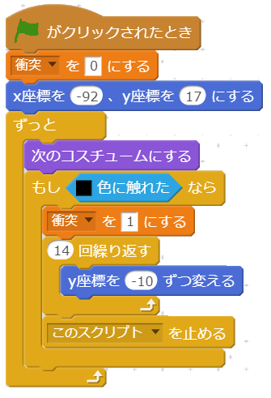

◎Parot2(とり/オウム)の続き

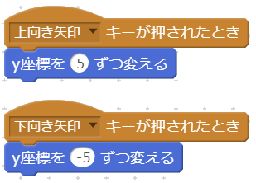

◎Pool(ボール) 正しいつづりはBall

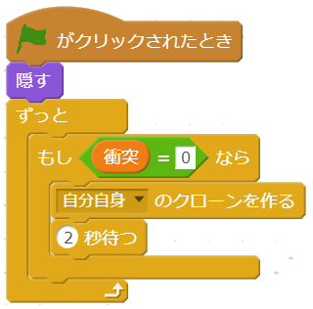

◎Pool(ボールの続き)
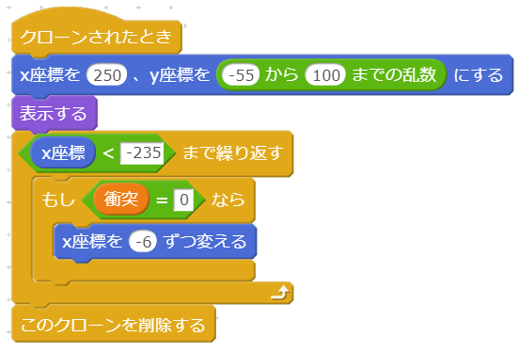

◎改造してみよう。
〇 ボールの出るかんかくを変えたりして、ゲームを難しくしてみよう。
〇ゲームオーバーの画面を作ってみよう。
〇例えば、鳥の命を複数にして、何回か失敗したらゲームオーバーにしてみよう。
〇ゲームのクリヤー条件を考えみよう。

忍者練習 002 シューティング
難易度: ★★☆☆☆
ロボットをビームで打ちます
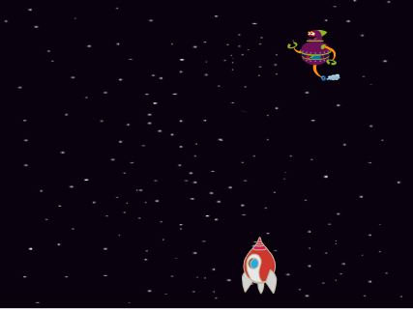
◎スタジオ内のサンプルプログラム
・198754955 忍者練習002:完成版
・198755547 忍者練習002:スプライトだけ
◎使っているスプライト
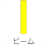
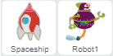

自分で作ります
Scratchの標準

◎スプライト
Spaceship(うちゅうせん/宇宙船)
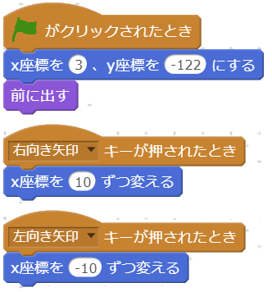

◎ビーム
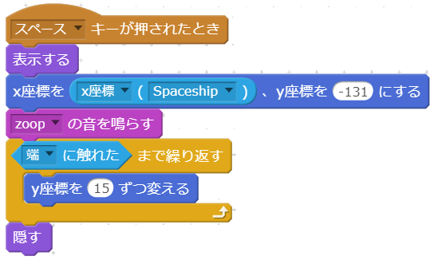

◎Robot1(ロボット)

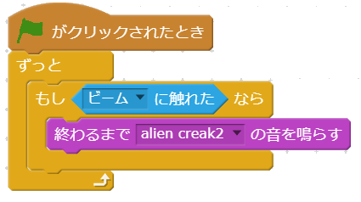

◎ロボット(続き)
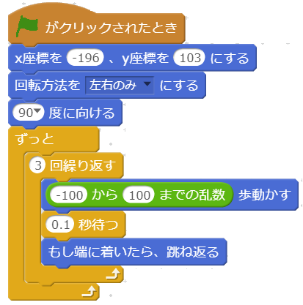

◎改造してみよう。
〇得点を計算してみよう。
〇相手からもビームを出してみよう。
〇ゲームのクリヤー条件を考えみよう。
〇ビームに当たりにくくしてみよう。
〇音や音楽をもっといれてみよう。

忍者練習 003 ネコたたき
難易度: ★★☆☆☆
出てきたネコをクリックします
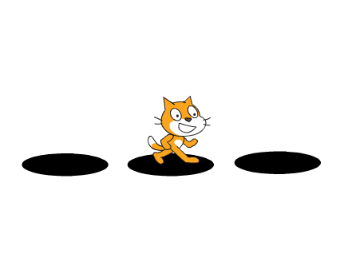
◎スタジオ内のサンプルプログラム
・ 198756147忍者練習003:完成版
・ 198925575忍者練習003:スプライトだけ
◎使っているスプライト
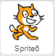

自分で作ります
Scratchの標準
それぞけ、複製で3個つくります。
ネコはスクリプトを作ってから複製します。

◎ネコ
(1匹作ってから複製するといいでしょう)

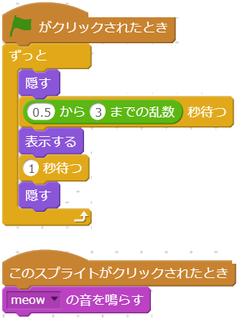

◎改造してみよう。
〇ネコの出るタイミングや消えるタイミングを調整してみよう。
〇ネコをたたいた数を表示してみよう。
〇たたくのを失敗した数を表示してみよう。

忍者練習 004 エアーホッケー(対戦型)
難易度: ★★★★☆
二人でボールを打ち合います
◎スタジオ内のサンプルプログラム
・ 198926799忍者練習004:完成版
・ 198945184忍者練習004:スプライトだけ
◎使っているスプライト
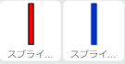
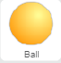

自分で作ります
Scratchの標準
背景: 左端が黄色、右端が緑色にします。

◎スプライト1(赤い棒右側)
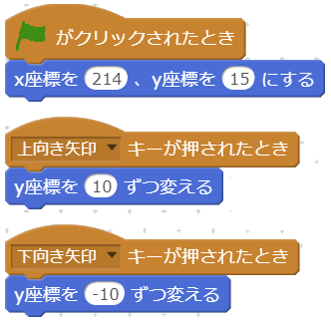

◎スプライト2(青い棒左側)
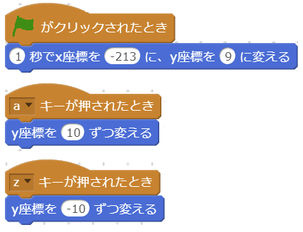

◎Ball
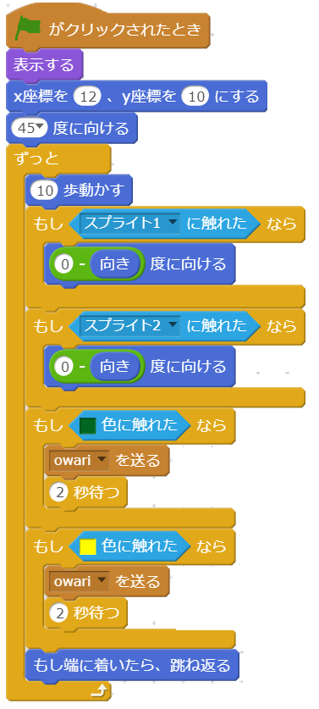

◎Ballの続き
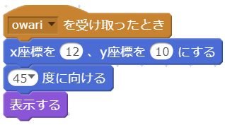

◎改造してみよう。
〇玉の速さや角度を変えてみよう。
〇棒に当たった時に、球の跳ね返る角度を変化されてみよう。
〇二人の得点を表示してみよう。
〇コンピュータとの対戦型にしてみよう。
〇コンビュータとの対戦で、レベル設定をしてみよう。
〇コンピュータ同士の超高速体制を実現してみよう。

忍者練習 005 かいじゅうを倒せ
難易度: ★★★☆☆
星と飛行機でかいじゅうを退治します
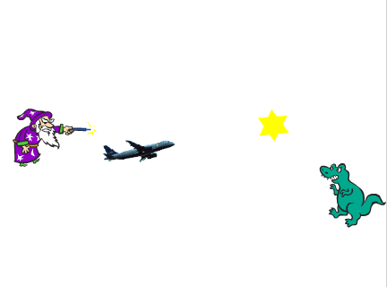
◎スタジオ内のサンプルプログラム
・ 198946749忍者練習005:完成版
・ 198980675忍者練習005:スプライトだけ
◎使っているスプライト
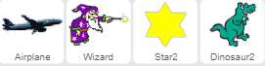

Scratchの標準

◎WiZard(魔法使い)
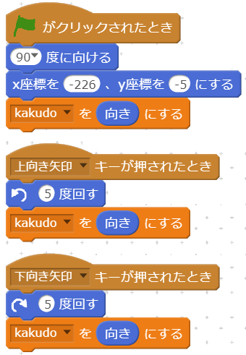

◎Star(星) ◎Airplane(飛行機)
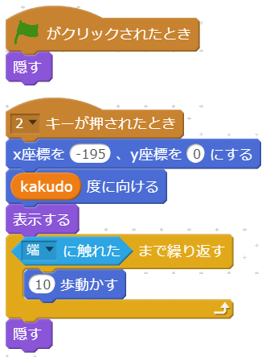
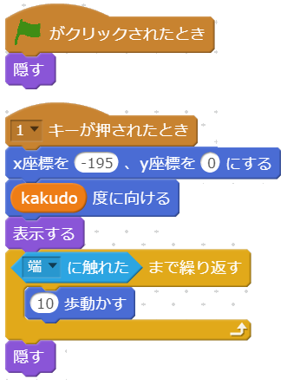

◎改造してみよう。
〇かいじゅうを、星や飛行機に当たりにくくしてみよう。
〇星や飛行機をもっとスムーズに発射できるようにしてみよう。
〇もっと、いろんなものでかいじゅうを倒そう。
〇得点や制限時間をつけてみよう。

◎Dinasaur2(きょうりゅう)
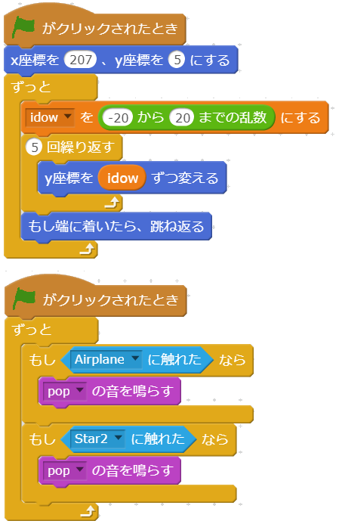

忍者練習 006 歩行者信号機
難易度: ★★★☆☆
ボタンを押すと青信号になります
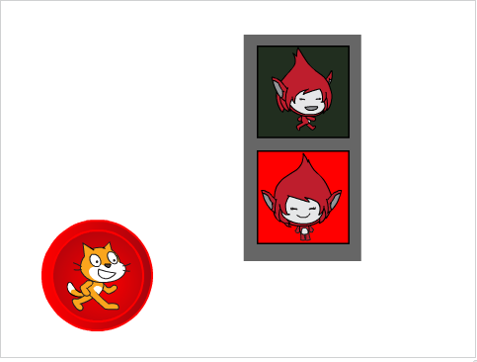

◎スタジオ内のサンプルプログラム
・ 209069816忍者練習006:完成版
◎使っているスプライト
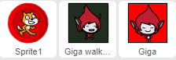

Scratchの標準

◎Sprite1 (ネコボタン)
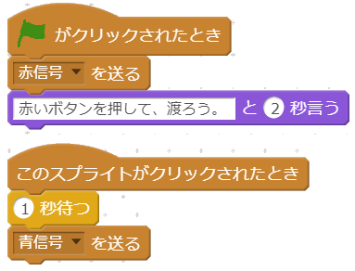

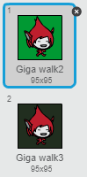
◎作成のポイント
一つのスクリプトに、信号が
点いている物と、消えている物の
二種類のコスチュームを作ります

◎Giga Walk (青信号)
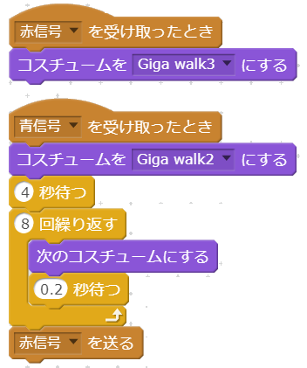

◎Giga Walk (赤信号)
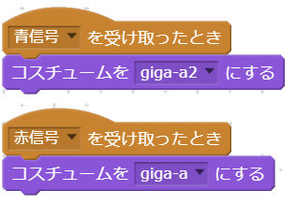

◎改造してみよう。
〇 リアルにしよう。一度ボタンを押して青信号にしたら、その後ボタンを押しても、すぐに青信号にならないようにしよう。
〇 あったら便利な信号を作ってみよう。
〇 あったら楽しい信号を作ってみよう。

忍者練習 007 雪の空
難易度: ★★★☆☆
いろいろな雪が降ります
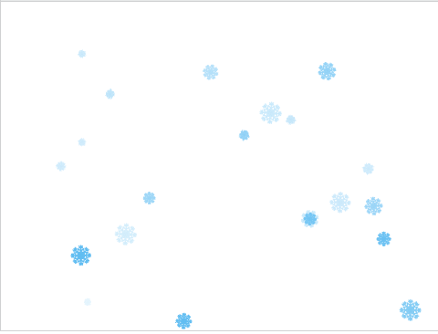

◎スタジオ内のサンプルプログラム
・ 209075743忍者練習007:完成版
◎使っているスプライト
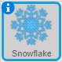

Scratchの標準

◎Snowflake (雪)

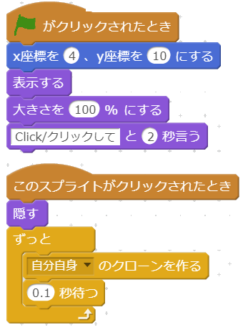

◎Snowflake (雪)の続き
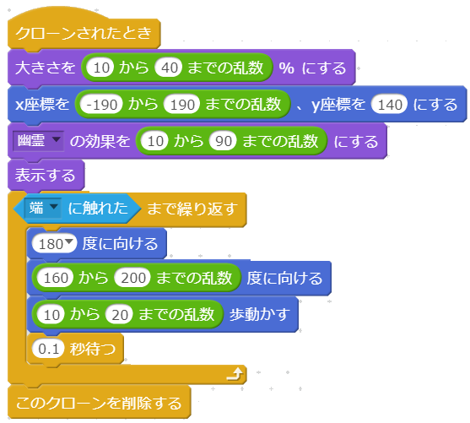

◎改造してみよう
〇いろいろなものを降らせてみよう。
〇吹雪のように横方向にある程度降らせてみよう。

忍者練習 008 昔話
難易度: ★★☆☆☆
お話を作ります
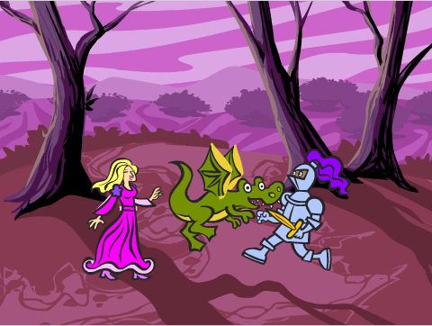

◎スタジオ内のサンプルプログラム
・ 209076845忍者練習008:完成版
◎使っているスプライト
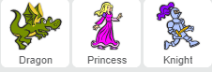

Scratchの標準
◎Princess(王女さま)
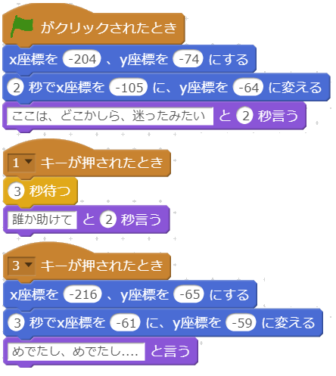

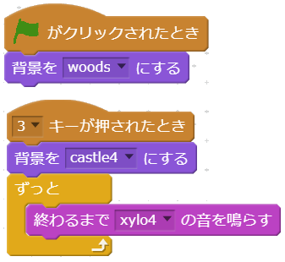
◎ステージ

◎Dragon(怪物/龍)
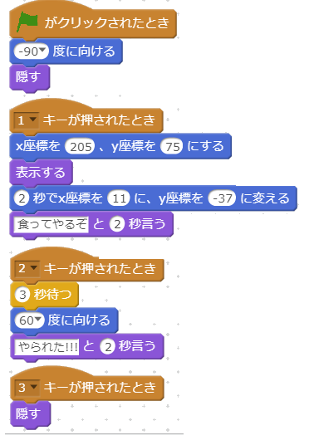

◎Knight(ナイト)
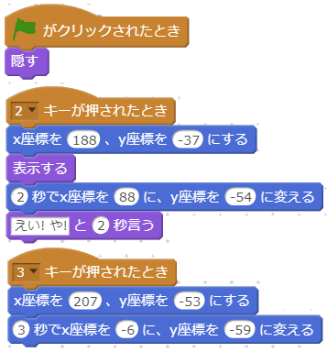

◎改造してみよう
〇いろいな物語を作ってみよう。
〇物語が自動的に進むようにしてみよう。
〇複雑なアニメーションにしてみよう。

